Andre kurniawan

L200170043

Kelas B

**Bab 8**

**Kegiatan 1**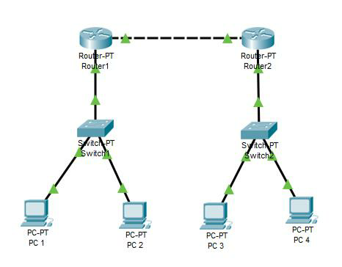

Langkah-langkah untuk mengkonfigurasi access list dari gambar tersebut :

1. Desain jaringan tersebut menggunakan Boson Simulator. Semua router menggunakan seri 2514 sedangkan semua switch menggunakan seri 2950. Tambahkan 4 buah PC yang terbagi dalam 2 switch tersebut, untuk lebih jelas perhatikan gambar diatas dengan saksama.
2. Berikan identitas untuk semua sumber daya (router, switch, dan komputer) yang telah anda desain tersebut, perhatikan gambar agar anda tidak bingung. Petunjuk pemberian identitas pada sumber daya dapat anda lihat pada modul-modul sebelumnya.
3. Khusus untuk Switch 1 dan Switch 2 berikan alamat IP untuk digunakan sebagai default gateway bagi semua komputer. Untuk memberikan alamat IP pada switch perhatikan gambar berikut ini.

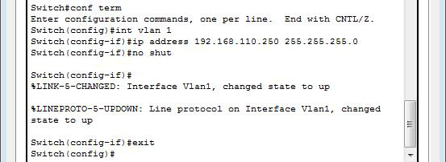

Konfigurasi alamat IP untuk Switch 1

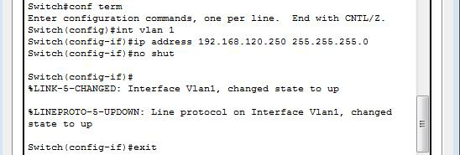

Konfigurasi alamat IP untuk Switch 2

1. Berikutnya berikan alamat IP, subnet mask dan default gateway pada masing-masing komputer, perhatikan gambar berikut ini.
2. Gunakan perintah tersebut untuk memberikan identitas untuk komputer yang lain.
3. Setelah semua sumber daya telah mempunyai identitas, lakukan routing untuk kedua jaringan tersebut.
4. Gunakan routing dengan protocol RIP pada kedua jaringan tersebut, perintah untuk pembuatan routing tersebut dapat anda lihat pada gambar berikut ini.

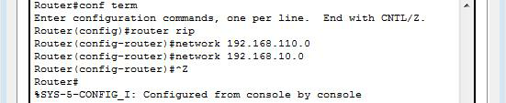

Konfigurasi protokol RIP pada Router 1

1. Pada router 1 diberikan network ID 192.168.110.0 dan 192.168.10.0 untuk diguakan sebagai jalur routing. Sedangkan pada router 2 diberikan network ID 192.168.120.0 dan 192.168.10.0 untuk digunakan sebagai jalur routing.

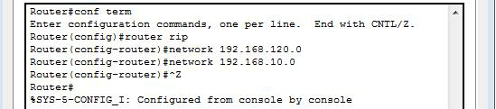

Konfigurasi protokol RIP pada Router 2

1. Lakukan pengecekan tabel routing pada kedua router tersebut dengan perintah show ip route.

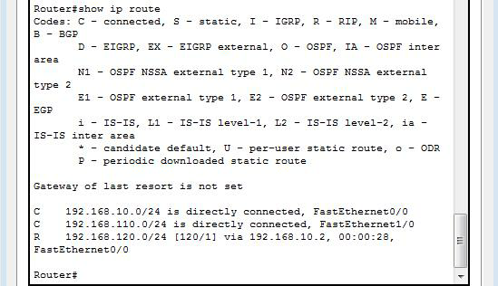

Tabel Routing RIP telah terbentuk pada Router 1

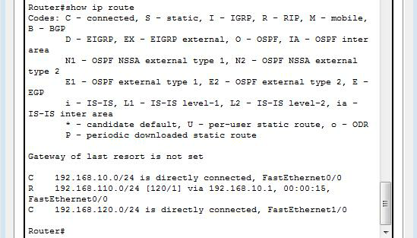

Tabel Routing RIP telah terbentuk pada Router 2

1. Selanjutnya lakukan tes koneksi dari PC 1 ke PC 4 dengan menggunakan perintah Ping. Kedua PC tersebut berada pada jaringan yang berbeda, jika koneksi berhasil makan routing anda berhasil.

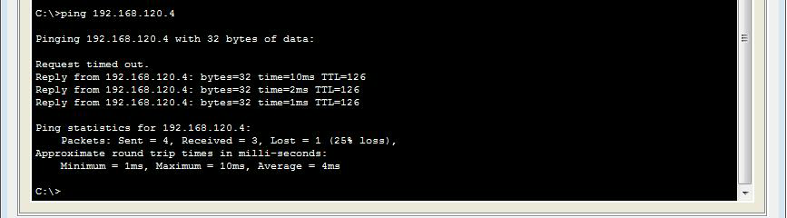

Tes koneksi dari PC 1 ke PC 4 berhasil

1. Berikutnya tentukan Access List yang akan diterapkan dalam jaringan tersebut. Sebagai contoh dari router 1 kita akan mengijinkan semua host dari jaringan 192.168.120.0 dapat mengakses jaringan 192.168.100.0 maka perintahnya adalah :

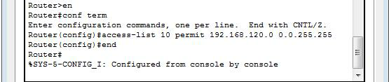

Access List 192.168.120 ke 192.168.110 pada Router 1

1. Selanjutnya terapan Access List tersebut ke interface router 1 dalam hal ini interface e1 atau interface fa 1/0 yang mengarah ke dalam jaringan

192.168.110.0 , perintahnya adalah :

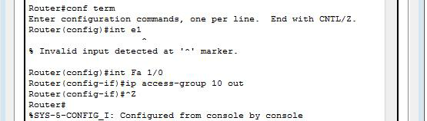

Access List 10 untuk interface e1

1. Opsi out pada bagian akhir perintah tersebut dimaksudkan untuk melewatkan paket keluar dai router 1.
2. Kemudian lihat konfigurasi Access List tersebut pada router 1.

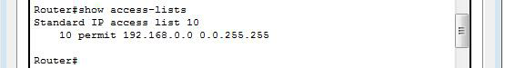

Konfigurasi Access List pada Router 1

1. Selanjutnya perhatikan juga konfigurasi Access List tersebut pada Ethernet 1 dengan perintah show running-config.

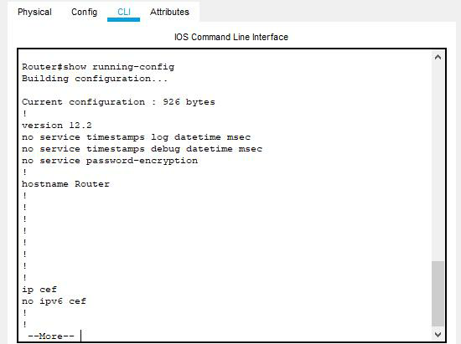

1. Lakukan tes koneksi dua arah antara PC3 dengan PC1 yang berada pada jaringan berbeda menggunakan perintah ping. Apakah masih terjadi koneksi? Buatlah kesimpulan.

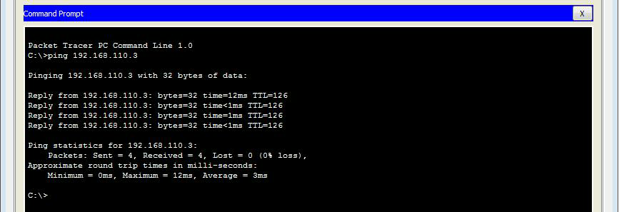

Kesimpulannya yaitu masih terjadi koneksi antara PC3 dengan PC1.

1. Sekarang kita akan memberikan akses hanya pada 1 host PC4 dengan alamat IP 192.168.120.4 agar dapat mengakses ke jaringan 192.168.110.0
2. Perintah yang anda gunakan adalah :

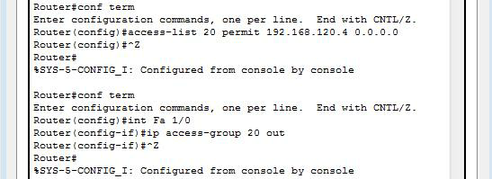

1. Kemudian terapkan Access List 20 tersebut ke interface Ethernet 1 pada router 1.
2. Selanjutnya coba lakukan tes koneksi dari PC3 yang berada pada jaringan 192.168.120.0 ke PC1 dan PC2 yang ada pada jaringan 192.168.110.0 , apakah tes tersebut berhasil?

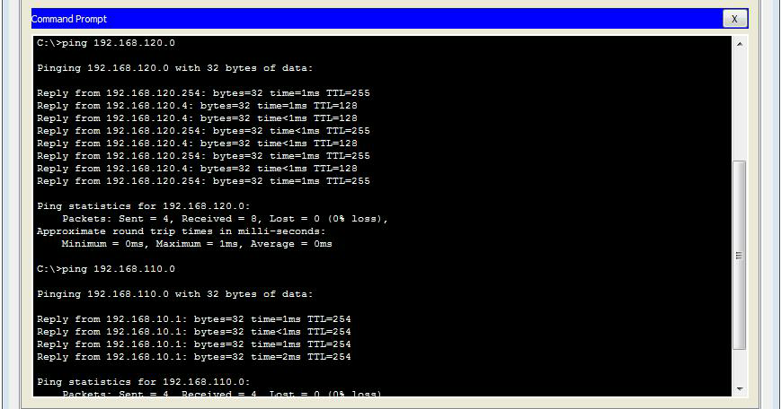

1. Lakukan juga tes koneksi dari PC4 yang berada pada jaringan 192.168.120.0 ke PC1 dan PC2 yang berada pada jaringan 192.168.110.0, apakah tes koneksi tersebut berhasil? Berikan kesimpulan.

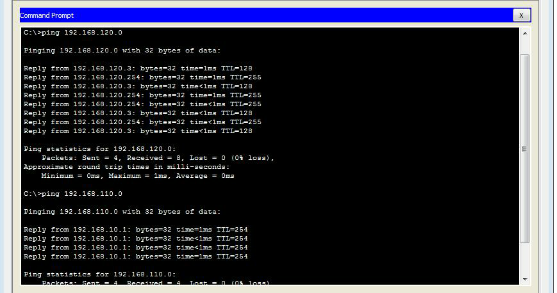

Kesimpulannya, Berhasil di akses karena pada router 1 kita memberikan hak akses pada PC4 agar dapat mengakses sehingga saat dilakukan ping dari PC4 ke PC 1 dan PC 2 berhasil.

**Kegiatan 2. Konfigurasi Extended Access List**

Untuk mengkonfigurasi Extended Access List sebenarnya tidak terlalu beda jauh dengan cara mengkonfigurasikan Standard Access List. Perintah yang digunakan ada penambahan informasi tentang paket yang diijinkan atau ditolak.

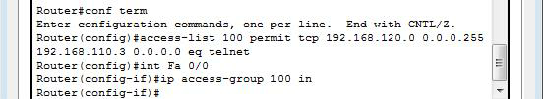

Pada contoh perintah diatas, kita mengijinkan (permit) paket telnet dari semua host ada di jaringan 192.168.120.0 ke host 192.168.110.3.

Angka [100] setelah perintah [access list] merupakan bagi Extended Access List. Cara menerapkan Access List tersebut ke interface router juga tidak berbeda dengan penerapan Standard Access List.

**Tugas Tambahan**

Tidak memberikan hak akses (Deny) pada PC3 dengan alamat IP 192.168.120.4 sehingga tidak dapat mengakses ke jaringan 192.168.110.0

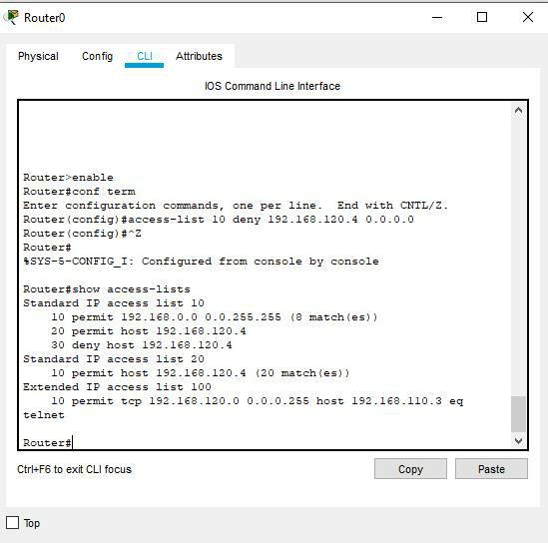

Sehingga pada saat dilakukan ping antaras PC 3 dengan PC0 maka akan terjadi Request time out.

